Manual de Usuario - Registro y Acceso mediante Certificado Digital

Registro y Acceso al Portal ISBE mediante Certificado Digital

Proyecto  ISBE | Autor  Antonio Sotomayor

Fecha  24.02.2026 | Colaboradores  -

Tabla de contenido
1. Registro en ISBE usando Certificado Digital 2
Paso 1. Acceso a la página de Bienvenida 2
Paso 2. Acceso a la pantalla de Registro 3
Paso 2b. Selección del Certificado 4
Paso 3. Cumplimentación de Datos de Registro 5
Paso 4. Confirmación del Correo Electrónico 6
Paso 5. Creación del Contrato 7
Paso 6. Visualización del Contrato 8
2. Acceso al Portal de ISBE usando Certificado Digital 9
Paso 1. Acceso a la pantalla de Acceso 9
Paso 2. Acceso a la pantalla de Login 10
Paso 2b. Selección del Certificado 10
Paso 3. Acceso al Área Privada 11

1. Registro en ISBE usando Certificado Digital

Paso 1. Acceso a la página de Bienvenida
Acceda a la página de bienvenida de ISBE.
Pulse en la zona: “Registrarme en ISBE”
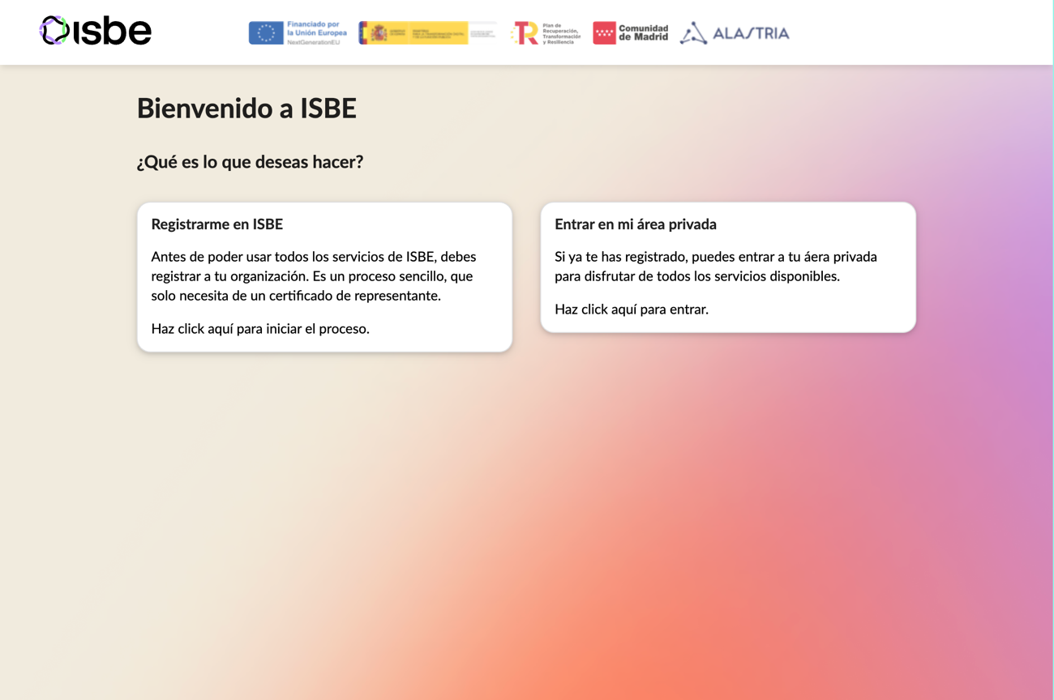

Paso 2. Acceso a la pantalla de Registro
En esta pantalla encontrará la opción para identificarse mediante Certificado Digital.
Pulse el botón: “Usar un Certificado”
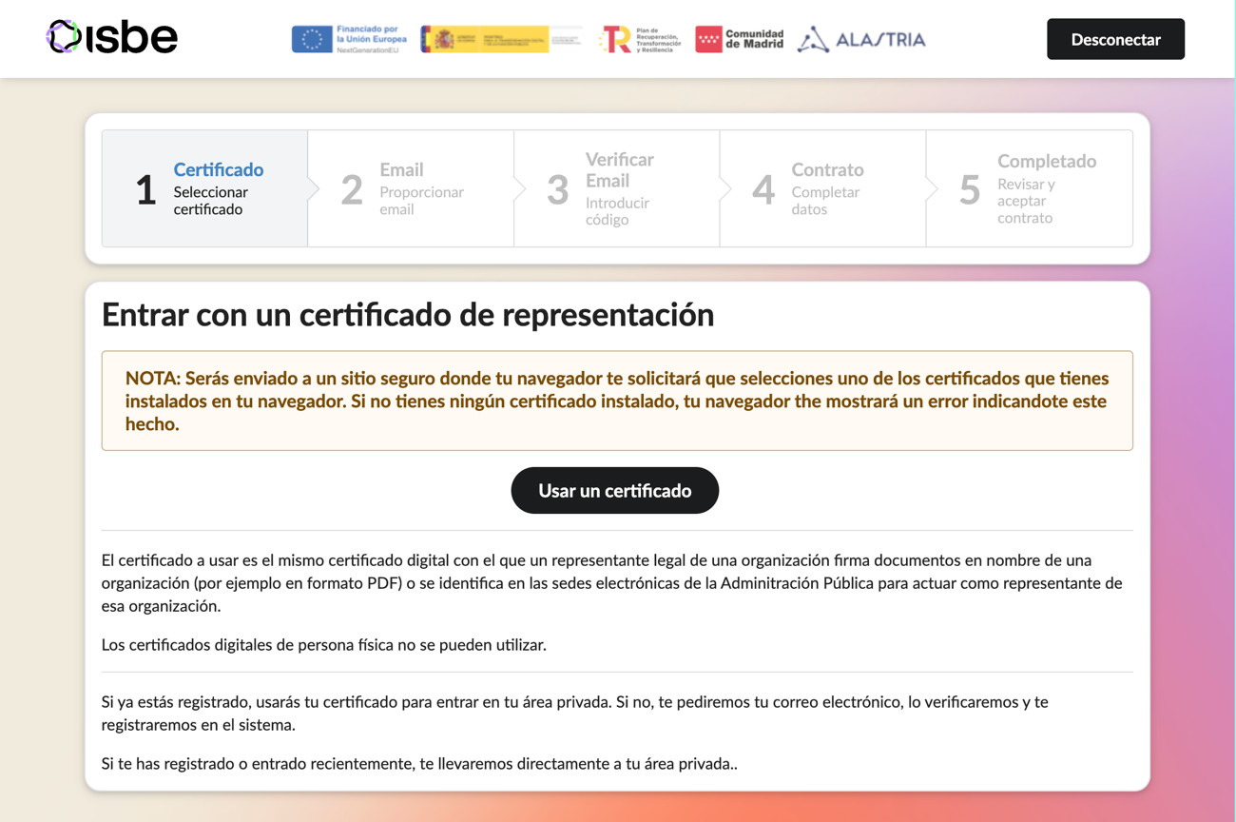

Paso 2b. Selección del Certificado
El navegador mostrará una ventana emergente con los certificados digitales instalados en su equipo.
- Seleccione el certificado correspondiente.
- Verifique que es el certificado correcto (certificado de representante de persona jurídica).
- Pulse Aceptar.
Nota: Es importante asegurarse de que el certificado esté vigente y correctamente instalado en el navegador.
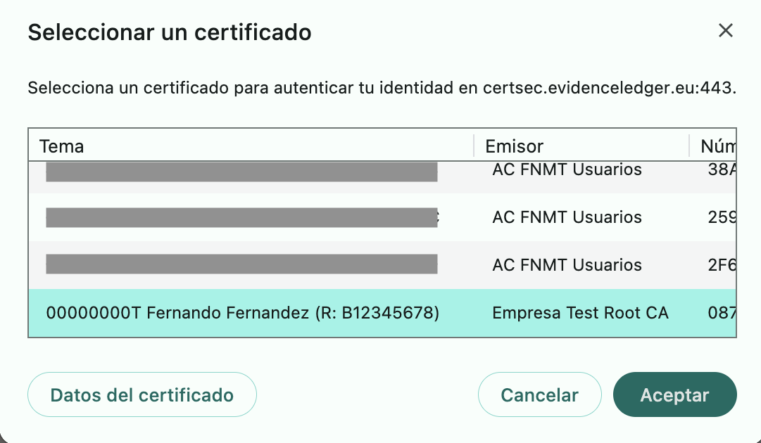
El sistema validará automáticamente:
- La validez del certificado.
- Que no esté caducado ni revocado.
- Que sea un certificado reconocido.
Si la validación es correcta, el sistema continuará con el proceso de registro.

Paso 3. Cumplimentación de Datos de Registro
Una vez validado el certificado, el sistema mostrará el formulario de registro con diversos datos cumplimentados automáticamente a partir del certificado.
Revise los datos mostrados y complete su correo electrónico
Pulse el botón: “Enviar código de Verificación”
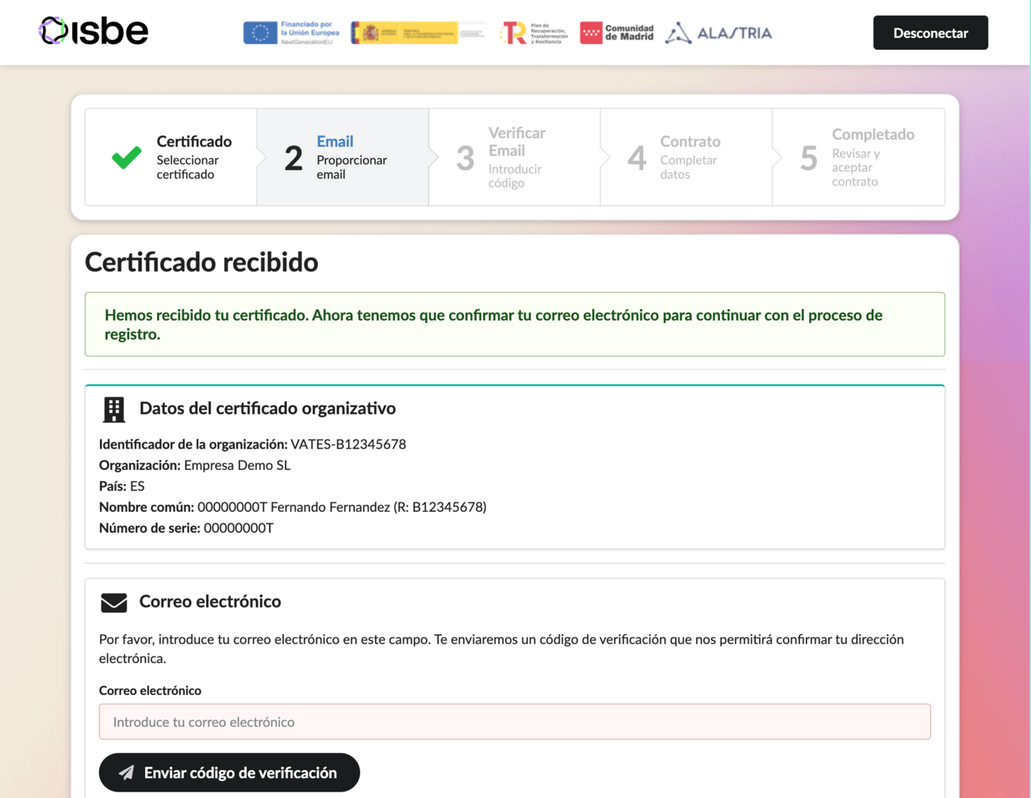

Paso 4. Confirmación del Correo Electrónico
Se le enviará al correo cumplimentado un Código de Verificación. Introduzca ese valor en el campo “Código de Verificación”
Pulse el botón: “Confirmar Correo”
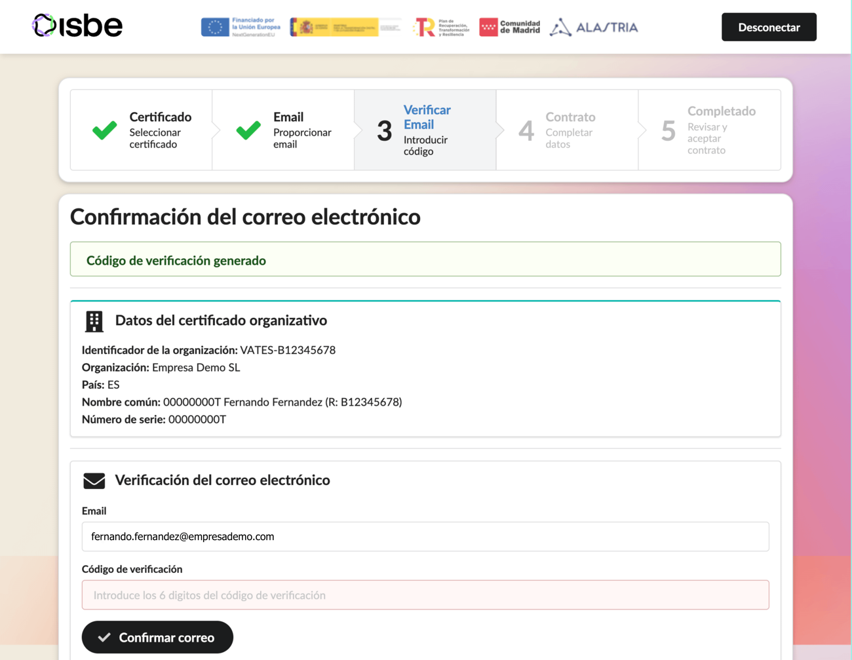

Paso 5. Creación del Contrato
En esta pantalla se muestra el Contrato Marco de Adhesión a ISBE. Lea detenidamente el contenido del contrato, compruebe que los datos identificativos precargados son correctos y añada la información adicional requerida.
Acepte las condiciones del Anexo I (Nivel Básico). Si se registra en ISBE con Nivel Desarrollador, acepte igualmente las condiciones del Anexo II
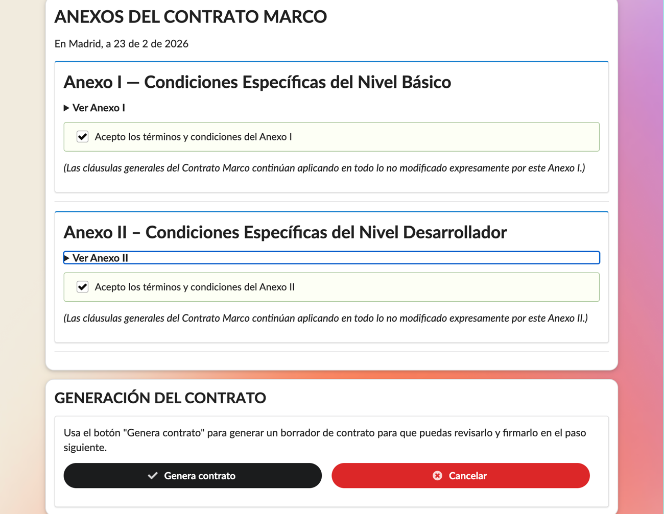
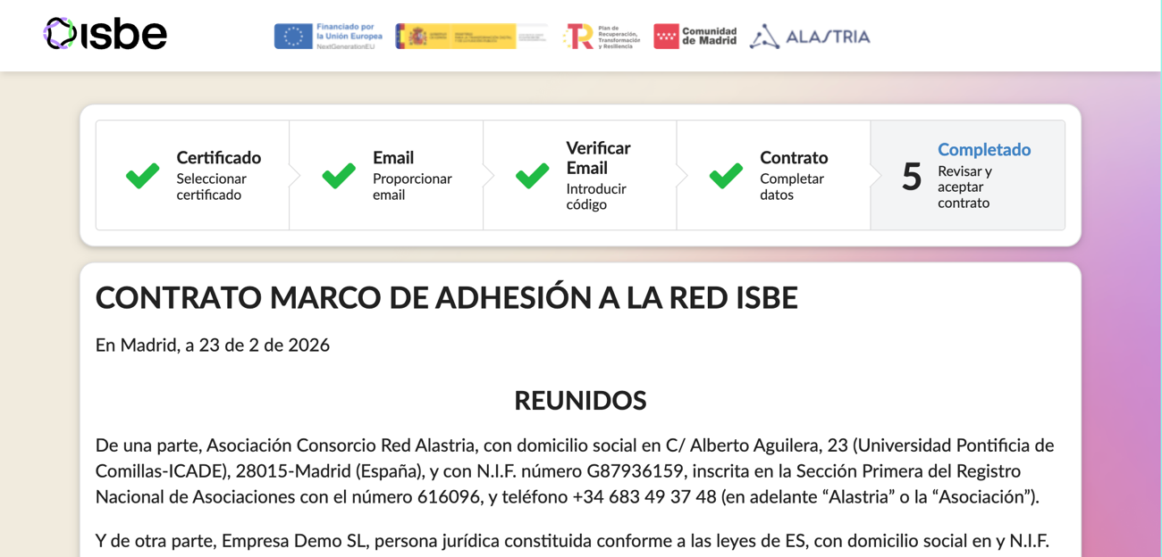
Pulse el botón: “Generar Contrato”

Paso 6. Visualización del Contrato
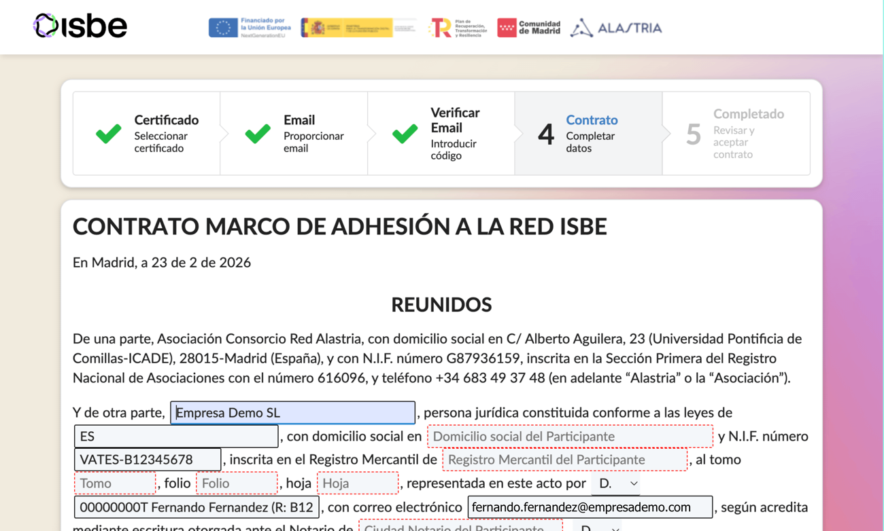
En esta pantalla se muestra el Contrato Marco de Adhesión a ISBE cumplimentado. Revíselo y pulse el botón: “Aceptar y Firmar”
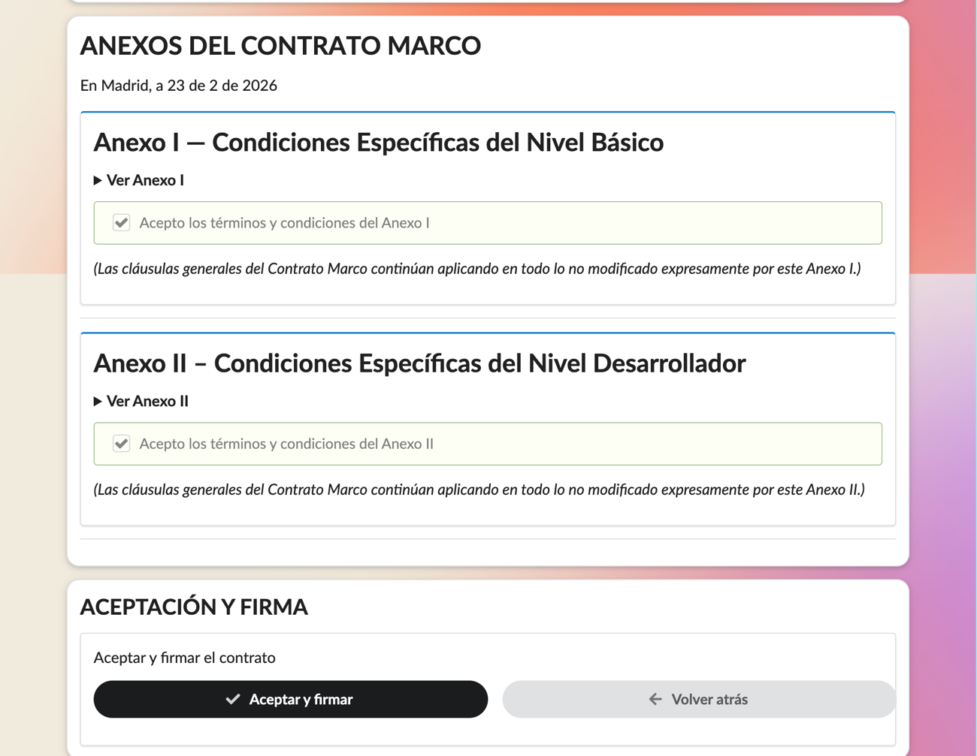

Una vez firmado el Contrato Marco de Adhesión, el usuario queda formalmente adherido a ISBE y ya podrá acceder al Portal con su certificado digital.
El sistema le redirigirá automáticamente a la página de acceso al Portal ISBE

2. Acceso al Portal de ISBE usando Certificado Digital

Paso 1. Acceso a la pantalla de Acceso
Acceda a la página principal del Portal ISBE.
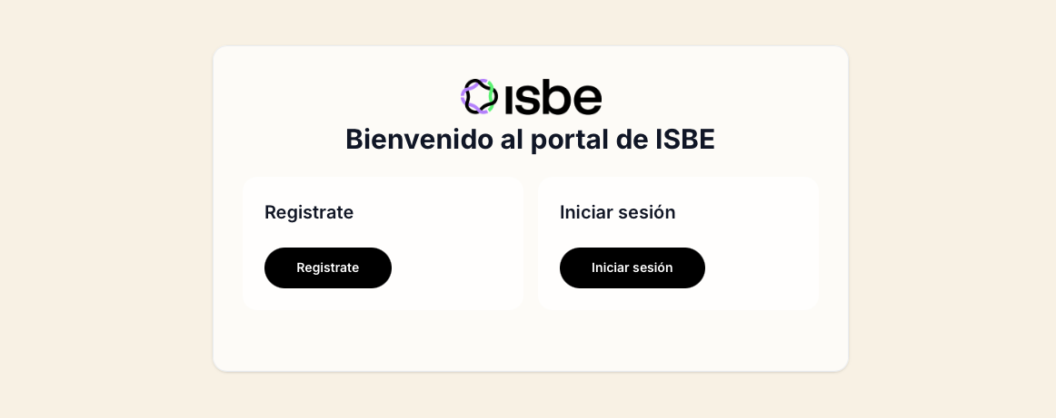
Pulse el botón: “Log in”

Paso 2. Acceso a la pantalla de Login
En la pantalla de acceso encontrará la opción para autenticarse mediante certificado digital.
Pulse el botón: “Certificado”
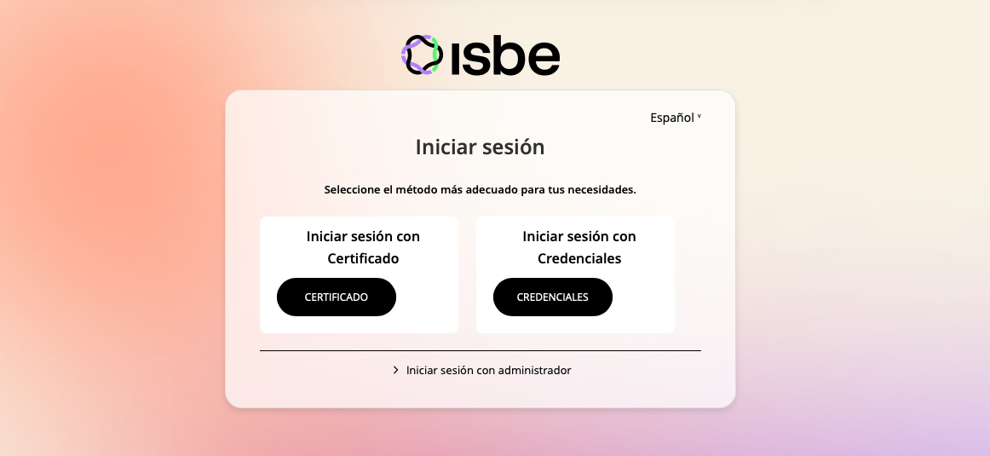

Paso 2b. Selección del Certificado
El navegador mostrará una ventana emergente con los certificados digitales instalados en su equipo.
Seleccione el mismo certificado utilizado durante el proceso de registro (certificado de representante de persona jurídica).
Pulse Aceptar.

El sistema validará automáticamente:
- Que el certificado es válido.
- Que no está caducado ni revocado.
- Que el usuario está registrado en ISBE.
- Que el certificado corresponde a un usuario adherido correctamente al sistema.
Si la validación es correcta, el acceso será concedido automáticamente.

Paso 3. Acceso al Área Privada
Una vez validada la identidad, el sistema redirigirá al usuario al área privada del Portal ISBE.
